Сколиоз.

Сколиозом называют распространенную патологию позвоночника, при которой наблюдается разной степени выраженности его искривление в боковой плоскости, что называют сколиотической дугой. Чаще всего он начинает формироваться именно у детей в раннем или подростковом возрасте, тем самым создавая предпосылки для развития ряда осложнений. К счастью, детский позвоночник довольно пластичен, что позволяет при своевременном обнаружении признаков сколиоза принять меры и исправить ситуацию вплоть до полного излечения.
Причины. Сколиоз у детей в основном начинает формироваться в период между 5 и 14 годами, а особенно в возрасте 4—6 лет и 10—14 лет, так как именно в это время наблюдается активный рост ребенка. Поскольку позвоночник остается довольно пластичным неправильное распределение нагрузки на него, а также ряд других факторов провоцирует отклонение отдельных позвонков от основной оси в ту или иную сторону, тем самым формируя сколиотическую дугу. Это может происходить только в одном отделе позвоночника, например, в пояснично-крестцовом, или одновременно в нескольких. Также выделяют врожденную форму заболевания. В таких случаях деформация позвоночного столба обусловлена нарушениями развития и наличием сращений ребер, позвонков между собой, присутствием добавочных позвонков и пр. Но подобное встречается значительно реже, чем приобретенный сколиоз.
При отсутствии врожденных деформаций причинами развития сколиоза у детей могут выступать:
-несоблюдение осанки при сидении за столом, работе за компьютером или ходьбе;
-неравномерное распределение нагрузки на позвоночник (ношение рюкзака на одном плече, тяжелых сумок, пакетов);
-преждевременное начало занятиями тяжелыми видами спорта;
-слабость мышечного корсета, обусловленная ведением малоподвижного образа жизни;
-травмы позвоночника, включая компрессионные переломы, тяжелые ушибы, переломы костей таза, значительно реже нижних конечностей;
-несбалансированное питание, не обеспечивающее поступление должного количества витаминов и минералов в растущий организм ребенка;
-заболевания позвоночника, в том числе рахит, родовые травмы, ДЦП и пр.
Виды. Уже ясно, что сколиоз у детей может быть врожденным или приобретенным. Поэтому очень важно вовремя диагностировать патологию и направить максимальное количество усилий на ее устранение, пока не стало поздно!!!
Сколиоз 1 степени у детей. (Самый распространённый)
Эта степень диагностируется при возникновении первых признаков деформации позвоночника, т. е. она является начальной и наиболее легкой стадией развития сколиоза. В таких случаях угол искривления позвоночного столба не превышает 10°. Тем не менее именно сколиоз 1 степени проще всего исправить. Поэтому важно чтобы родители самостоятельно смогли своевременно заметить первые признаки развития сколиоза и обратиться к врачу на этом этапе. В подобных ситуациях нарушение симметрии тела практически незаметно.
Но заподозрить искривление позвоночника можно по:
-отличиям в положении лопаток и плеч;
-незначительному перекосу таза;
-слабо выраженной сутулости и приближению лопаток к позвоночнику.
Оценку этих параметров осуществляют, когда ребенок стоит ровно и спокойно. При этом для 1 степени сколиоза у детей нехарактерно наличие каких-либо болей, повышенной утомляемости или других нарушений. Но изменения при 1-й степени сколиоза настолько незначительны, что диагностировать их часто удается только с помощью рентгена.

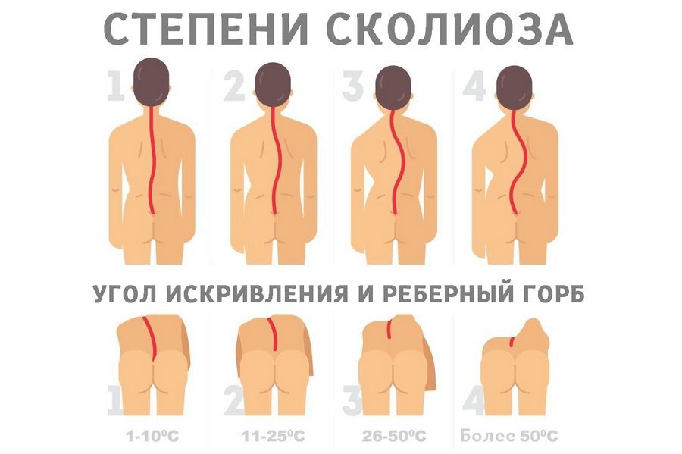
Возможные последствия. Сколиоз чреват не только появлением выраженного эстетического недостатка, но и серьезными осложнениями, которые способны сильно снижать качество жизни и иногда даже провоцировать развитие угрожающих жизни состояний. Среди вероятных последствий тяжелых деформаций позвоночника у детей: формирование заметного горба; неправильное развитие костей и скелетных мышц; мышечная дистрофия; нарушения работы сердца, легких, органов ЖКТ и почек.
Профилактика
Предотвратить искривление позвоночника у ребенка в силах каждого родителя. Но для этого требуется с самого раннего возраста следить за осанкой ребенка и уделять большое внимание сбалансированности его питания. В целом профилактика сколиоза заключается в следующем: ребенок должен при ходьбе и сидении всегда держать спину ровно; с ранних лет рекомендовано начинать заниматься плаванием, гимнастикой, оздоровительной физической культурой, танцами, так как эти виды спорта не дают высокую нагрузку на позвоночник, но эффективно укрепляют мышцы спины;
- ребенку нужно купить умеренно жесткий ортопедический матрац;
- важно избегать длительного сидения за компьютером и смартфоном (особенно актуально по отношению к подросткам). Таким образом, детский сколиоз является распространенной, но достаточно опасной проблемой, которая требует, как можно более раннего диагностирования и внимательного отношения к себе.

Составил; инструктор ФК Зорин А.А
МБДОУ Курагинский детский сад №15.

